移动教学大赛“学习通”软件培训通知
各位老师：
为提升课程教学质量，提高学生课堂参与程度，同时鼓励教师积极运用“学习通”移动教学软件，开展网络互动教学。我校教务处联合超星公司举办第一届移动教学大赛。
为使大家更直接、有效的了解“学习通”教学软件的功能和操作方法，学院特此邀请超星公司培训人员开展专题培训讲座。老师们可提前下载并登录“学习通”APP。希望老师们积极参加！
培训时间：5月9日（周四）下午3点
培训地点：理科3-A601教室
附：“学习通”下载及操作指南。
如有问题，可联系超星工作人员：任翰斌 17710337020。

教学办公室
2018.5.9

学习通的下载及登录

1.下载
可以通过以下三种方式下载学习通
- 安卓系统用户和苹果系统用户均可以用这个地址：http://apps.chaoxing.com/d 这个地址永久存
在，内容会随着版本同步更新
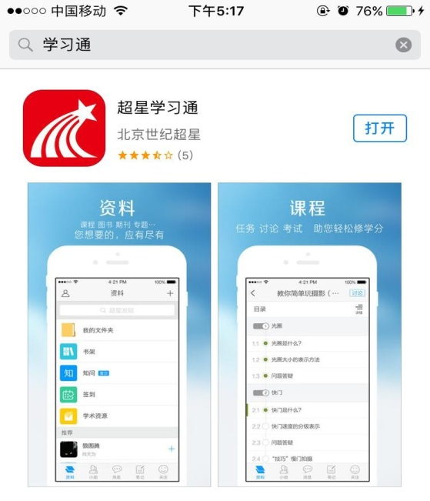
- 在手机的“应用商店”中搜索【学习通】。

3、通过扫描二维码进行下载

2.登录
安装完成之后点击打开“超星学习通”，如果苹果手机打开提示“未信任程序”，在设置→通用里的最下方的设备管理器，点击进去，点击设备拼音选择信任程序即可；
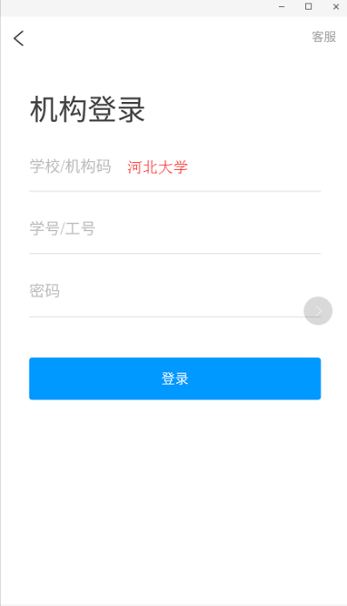
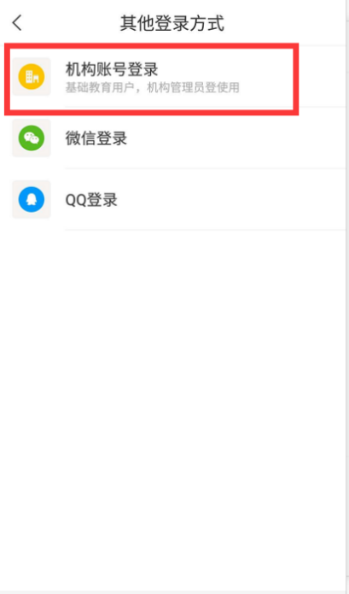
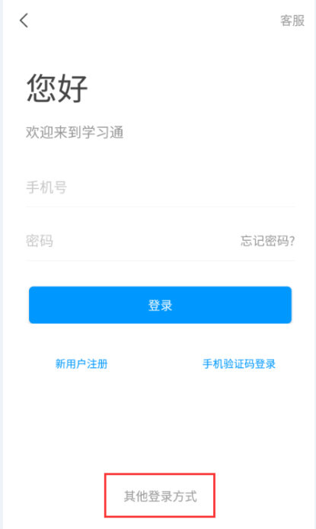
点击右下角“我的”-左上角“头像”-“其他登录方式”-“机构账号”进行登录。
（1）在学校/机构码一栏搜索“河北师范大学”，在下拉选项中选择“河北师范大学”，点击确认；
（2）在账号一栏输入账号（一般为老师工号）；
（3）在密码一栏输入初始密码“123456”，若电脑端已修改请使用修改的密码登录；
（4）绑定自己的手机号码和邮箱。

